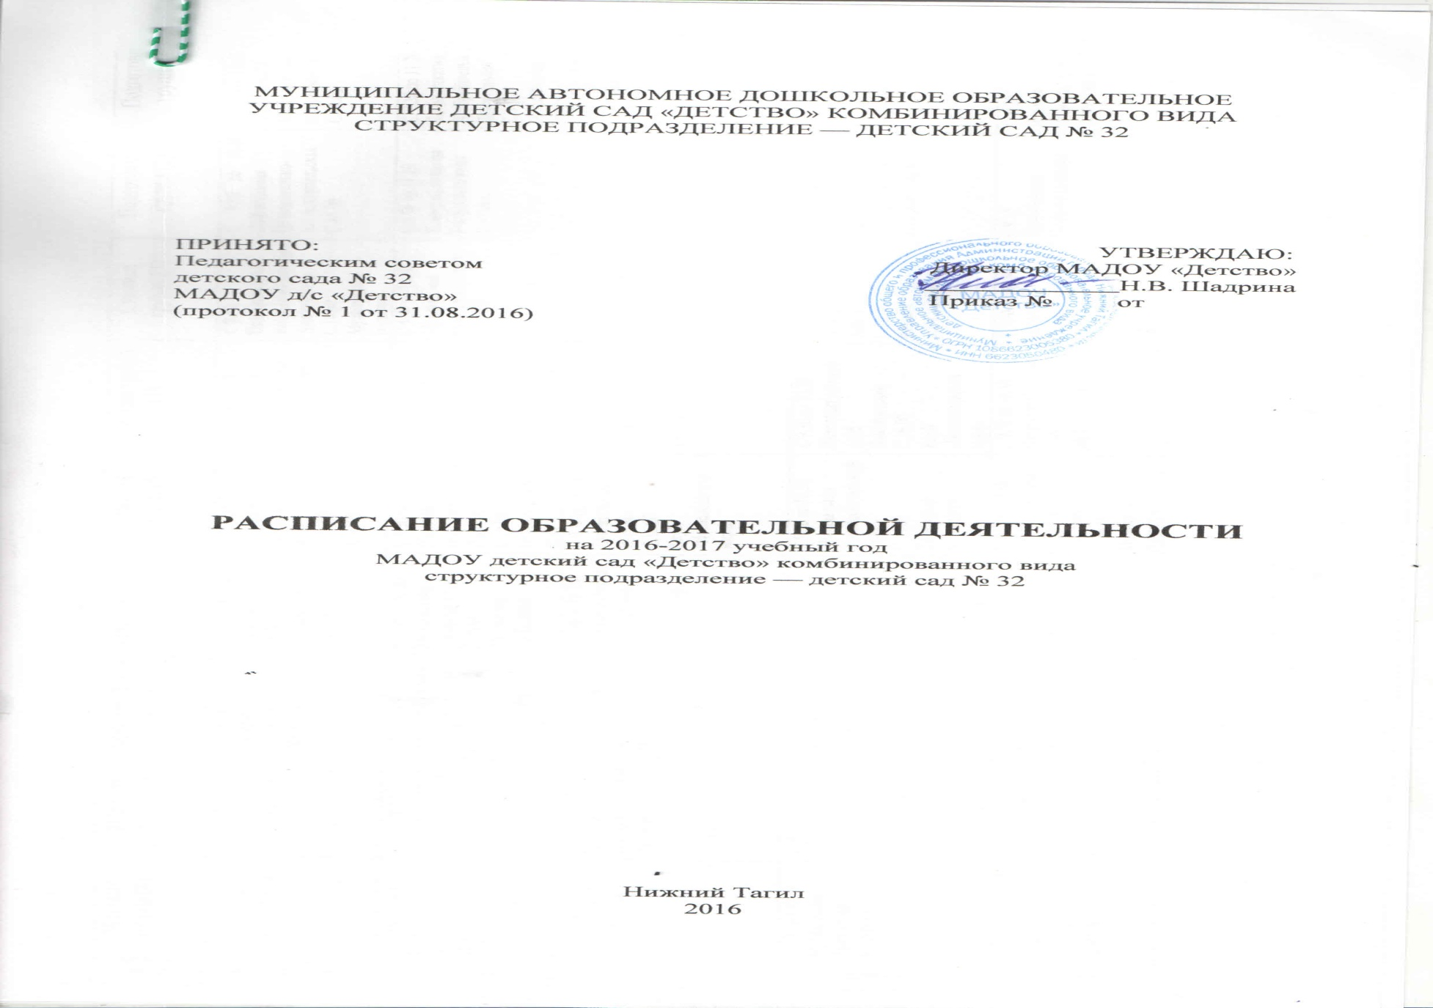

Расписание План
День недели | Младшая группа (8) | Младшая группа (7) | Средняя группа (9) | Средняя группа (6) | Старшая группа (5) | Старшая группа (1) | Старшая группа (3) | Подготовит. группа (2) | Подготовит. группа (4)
понедельник | С 9.30 по 10.10  Двигательная  Изобразительная | С 9.30 по 10.10  Музыкальная  Изобразительная | С 9.30 по 10.20  Познавательно-исследовательская  Музыкальная | С 9.30 по 10.20  Познавательно-исследовательская  Двигательная | С 9.30 по 10.30  Изобразительная  Интеллектуальный клуб  С 16.00  Коммуникативная | С 9.30 по 10.30  Познавательно-исследовательская  Изобразительная  С.16.00  Музыкальная гостиная | С 9.30  Познавательно-исследовательская  Двигательная  С.16.00  Музыкальная гостиная | С. 9.30 по 10.40 Двигательная  Познавательно-исследовательская  С.16.00 | С. 9.30 по 10.40  Музыкальная  Познавательно-исследовательская С.16.00
вторник | С. 9.30 по 10.10  Познавательно-исследовательская  Игровая | С 9.30 по 10.10  Коммуникативная  Двигательная | С 9.30 по 10.20  Коммуникативная  Изобразительная  С.16.00  Клуб «Исследователи мира» | С 9.30 по 10.20  Музыкальная Изобразительная  С.16.00  Творческая мастерская | С 9.30 по 10.30  Познавательно-исследовательская  Двигательная  С 16.00  Интеллектуальный клуб | С 9.30 по 10.30  Двигательная  Изобразительная  С. 16.00  Интеллектуальный клуб | С 9.30 по 10.30  Музыкальная  Коммуникативная  С. 16.00  Клуб «Исследователи мира» | С 9.30 по 11.20  Коммуникативная  Изобразительная  Игровая  С.16.00  Музыкальная гостиная | С. 9.30 по 11.20  Коммуникативная  Изобразительная  Двигательная  С. 16.00  Музыкальная гостиная
среда | С.9.30 по 10.10  Коммуникативная Двигательная | С. 9.30 по 10.10  Познавательно-исследовательская  Игровая | С 9.30 по 10.00  Двигательная Игровая  С.16.00  Творческая мастерская | С 9.30 по 10.20  Коммуникативная  Музыкальная  С.16.00  Двигательная | С 9.30 по 10.30  Двигательная  Игровая  С.16.00  Клуб «Исследователи мира» | С 9.30 по 10.30  Изобразительная  Познавательно-исследовательская  Коммуникативная | С 9.30 по 10.30  Познавательно-исследовательская Игровая  С.16.00  Творческая мастерская | С.9.30 по 11.20  Познавательно-исследовательская  Изобразительная  Коммуникативная С.16.00  Клуб «Исследователи мира» | С.9.30 по 11.20  Познавательно-исследовательская  Коммуникативная Двигательная С.16.00  Клуб «Исследователи мира»
четверг | С.9.30 по 10.10  Музыкальная  Творческая мастерская | С. 9.30 по 10.10  Творческая мастерская  Двигательная | С 9.30 по 10.20  Изобразительная  музыкальная  С.16.00  Музыкальная | С 9.30 по 10.20  Игровая  Изобразительная  С.16.00  Клуб «Исследователи мира» | С 9.30 по 10.30  Музыкальная  Интеллектуальный клуб  С.16.00  Творческая мастерская | С 9.30 по 10.30  Интеллектуальный клуб  Двигательная  С.16.00  Клуб «Исследователи мира» | С 9.30 по 10.30  Коммуникативная  Двигательная С.16.00  Кружок  «Школа мяча» | С.9.30 по 11.20  Познавательно-исследовательская  Игровой практикум  изобразительная | С.9.30 по 11.20  Изобразительная  Коммуникативная  Игровой практикум
пятница | С.9.30  Изобразительная  С 16.00  Игровой практикум | С.9.30  Музыкальная  С 16.00  Игровой практикум | С 9.30  Игровой практикум | С 9.30  Игровой практикум | С 9.30 по 10.30  Изобразительная  Игровой практикум  С. 16.00  Музыкальная гостиная | С 9.30 по 10.30  Интеллектуальный клуб  Музыкальная | С 9.30 по 10.30  Игровая  Двигательная | С.9.45  Двигательная  Коммуникативная | С. 9.30  Игровая  Познавательно-исследовательская

МУНИЦИПАЛЬНОЕ АВТОНОМНОЕ ДОШКОЛЬНОЕ ОБРАЗОВАТЕЛЬНОЕ УЧРЕЖДЕНИЕ ДЕТСКИЙ САД «ДЕТСТВО» КОМБИНИРОВАННОГО ВИДА СТРУКТУРНОЕ ПОДРАЗДЕЛЕНИЕ — ДЕТСКИЙ САД № 32

ПРИНЯТО: УТВЕРЖДАЮ:
Педагогическим советом Директор МАДОУ «Детство»
детского сада № 32 Н.В. Шадрина
МАДОУ д/с «Детство»  (протокол № 1 от 31.08.2016) | Приказ № от

РАСПИСАНИЕ ОБРАЗОВАТЕЛЬНОЙ ДЕЯТЕЛЬНОСТИ
на 2016-2017 учебный год
МАДОУ детский сад «Детство» комбинированного вида
структурное подразделение — детский сад № 32

Нижний Тагил
2016

